广东省招标投标协会服务平台用户操作手册
（个人会员、从业人员）

安徽安讯信息科技有限公司
2019年10月

目 录
1 系统主要功能 3
2 使用前准备 4
3 系统使用说明 5
3.1 用户注册 5
3.2 用户登录 6
4 个人用户 7
4.1 首页 7
4.2 通知 7
4.3 会员动态 8
4.4 咨询 8
4.5 会议 8
4.5.1 反馈 9
4.5.2 会议 9
4.6 培训 10
4.6.1 培训 10
4.6.2 反馈 11
4.6.3 课程 11
4.6.4 证书 11
4.7 资源 12
4.7.1 政策法规 12
4.7.2 培训课件 12
4.8 信息维护 13
- 系统主要功能
首页：首页分不同区域对通知、培训等内容进行了展示。
通知：可实现对系统内通知的查看。
会员动态：可实现对会员动态的查看。
咨询：可实现对咨询信息的添加、提交、查看、删除。
以及等待回复和已回复咨询信息的查看。
会议：可实现对会议的查看、报名、缴费、酒店预订。
培训：可实现线上培训的查看、报名、缴费、在线学习、在线考试，实现线下培训的查看，报名、缴费、酒店预订。
资源：可实现对资源信息查看、下载。
信息维护：实现对个人信息的维护。
QQ交谈：点击可添加协会工作人员QQ好友。
- 使用前准备
为了保证使用质量，请使用谷歌浏览器、360浏览器极速模式、火狐浏览器或者是IE10以上浏览器。其中360浏览器的极速模式选择如下图:
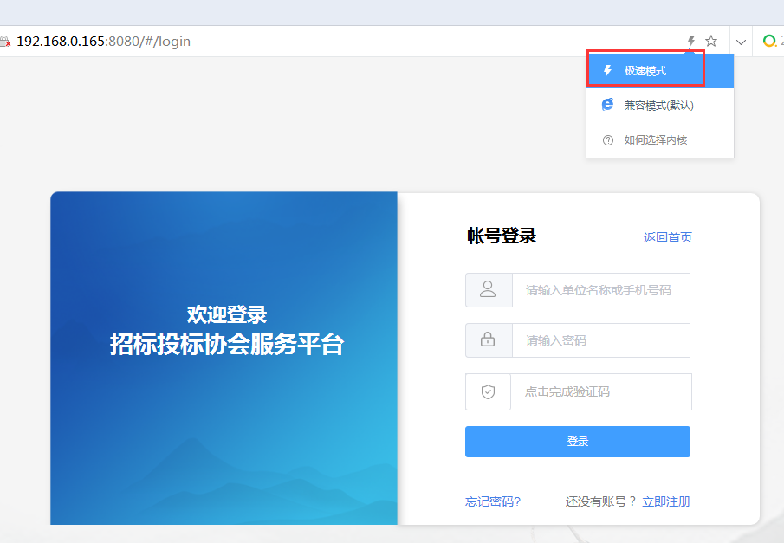

- 系统使用说明
  - 用户注册
在浏览器输入网址之后，如图在登录右下角点击立即注册后跳转至用户注册界面。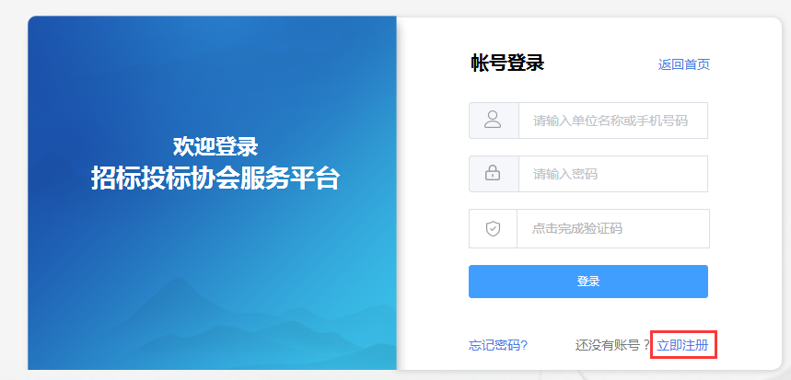
注册界面分单位用户和个人用户，选择个人用户填写完注册信息后勾选“我已阅读并同意...”，再点击提交注册即可。个人用户的账号为注册时填写的手机号码。
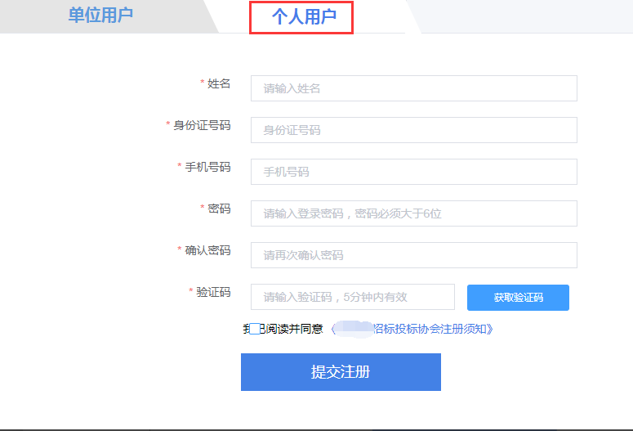
  - 用户登录
在浏览器输入网址之后，显示出平台的登陆页面。通过用户登陆入口点击登陆。个人用户的账号为注册时填写的手机号码。
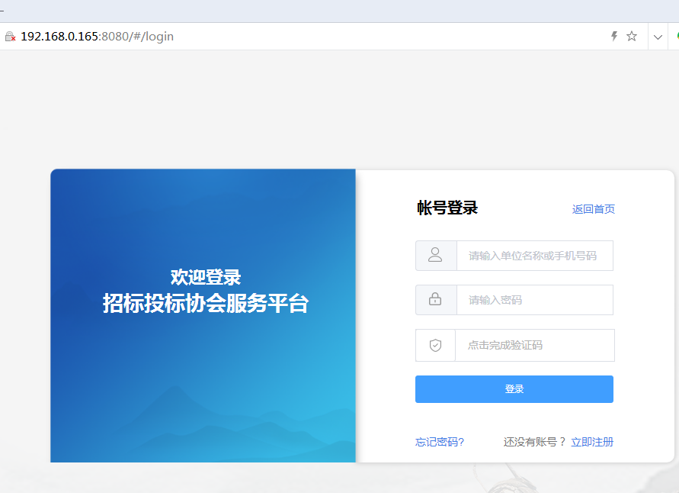
- 个人用户
  - 首页
个人用户在首页可查看通知和培训。
  - 通知
通知分为未读、已读和全部三个页签，用户可在不同页签下查看对应的通知列表信息，点击列表后的查看可对通知详细内容进行查看。
页签下方的搜索功能可对标题内容关键字进行搜索。
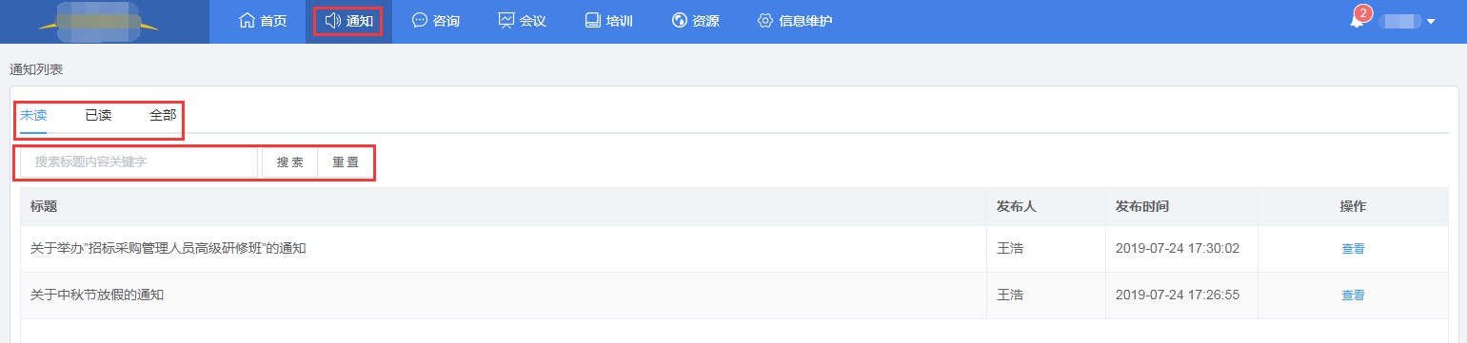
  - 会员动态
会员动态可点击右侧查看会员动态内容。
页签下方的搜索功能可对标题内容关键字进行搜索。
  - 咨询
咨询分为待提交、待回复、已回复三个页签，用户可在不同页签下查看对应的咨询列表信息。在待提交页签下，点击右侧添加按钮添加咨询信息，要咨询的内容填写完后点击保存，再从待提交页签下勾选该咨询后点击右侧提交按钮。提交后该咨询在待回复页签下显示，点击可查看咨询内容。待咨询被回复后该咨询在已回复页签下显示，点击可查看具体回复内容。
页签下方的搜索功能可对标题内容关键字进行搜索。
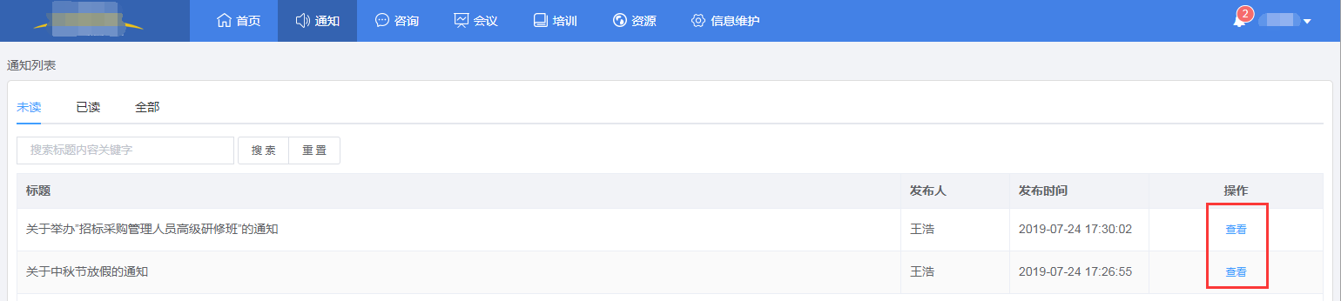
  - 会议
会议功能由反馈和会议组成。
    - 反馈
在右侧目录点击反馈，显示参加过的会议列表，可点击反馈对其会议满意度和建议进行反馈。
    - 会议
在右侧目录点击会议，显示会议列表，会议分已报名和未报名两个页签。在未报名页签中可对会议进行报名。报名成功后会在已报名页签下显示该会议信息。
页签下方的搜索功能可对标题内容关键字进行搜索，并可对会议类型进行高级搜索。
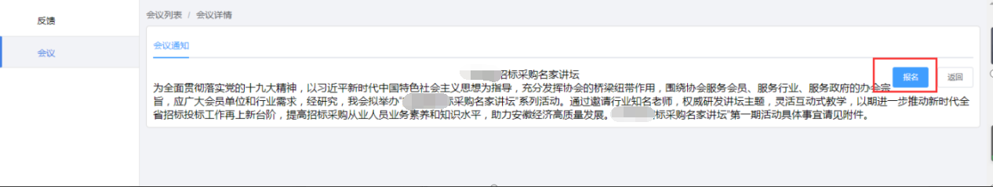
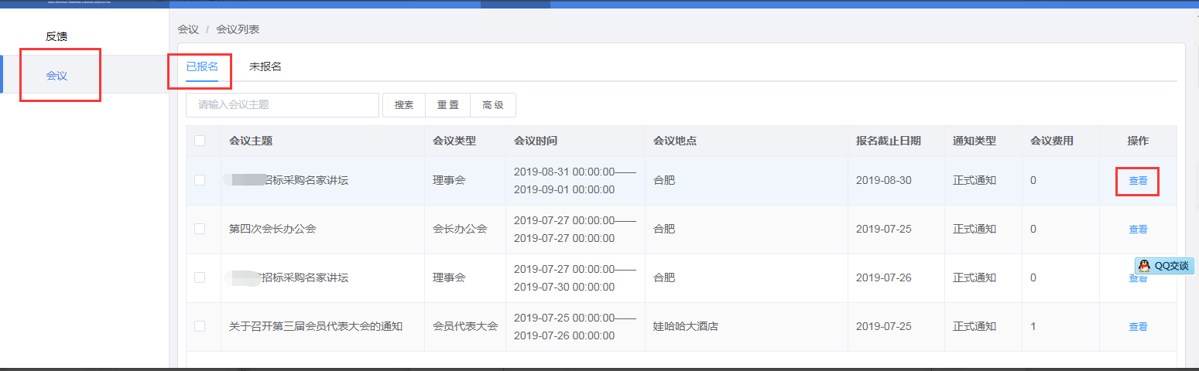
在已报名页签下点击已报名会议信息列表右侧的详情，会显示会议通知、报名信息、酒店预订信息三个页签。其中在报名信息页签下可取消报名、在酒店预订信息页签下可对酒店进行预订。
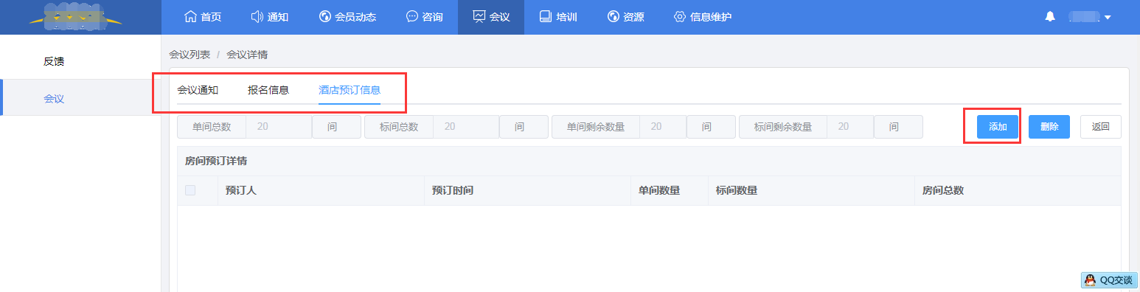
  - 培训
培训功能由培训、反馈、课程、证书组成。
    - 培训
在右侧目录点击培训显示培训列表，培训分已报名和未报名两个页签。在未报名页签中可对培训进行报名。报名成功后会在已报名页签下显示该培训信息。
页签下方的搜索功能可对标题内容关键字进行搜索。
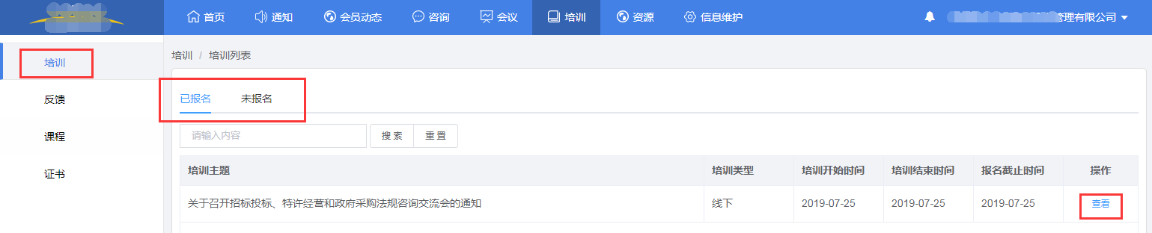
在已报名页签下点击已报名培训信息列表右侧的详情，会显示培训通知、培训变更通知、报名信息、酒店信息、支付信息五个页签。在培训变更通知页签可查看该培训是否有变更。在报名信息页签可点击线上缴费，进行线上缴费，也可点击取消报名，取消该培训报名（注：取消报名只能在缴费前取消）。在酒店信息页签下可进行酒店的预订。在支付信息的页签下可查看支付情况与开具发信信息。
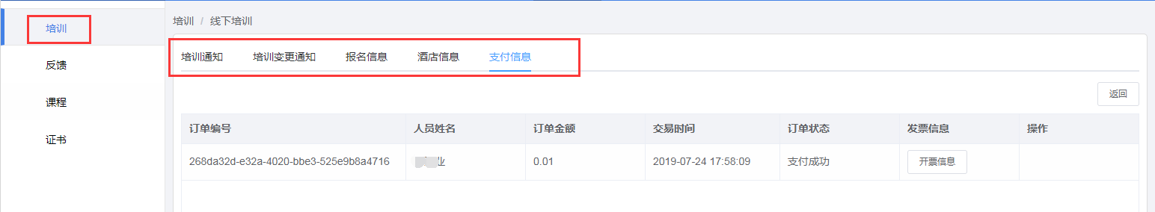
    - 反馈
在右侧目录点击反馈，显示参加过的培训列表，可点击反馈对其培训满意度和建议进行反馈。
    - 课程
在右侧目录点击课程显示课程列表，课程分全部课程和我的课程两个页签。在全部课程页签中可以看到发布的课程，点击右侧查看按钮后显示课程信息和支付信息两个页签，可在支付信息中查看课程价格及在线支付购买此课程。购买后的课程可在我的课程中查看。
页签下方的搜索功能可对标题内容关键字进行搜索。
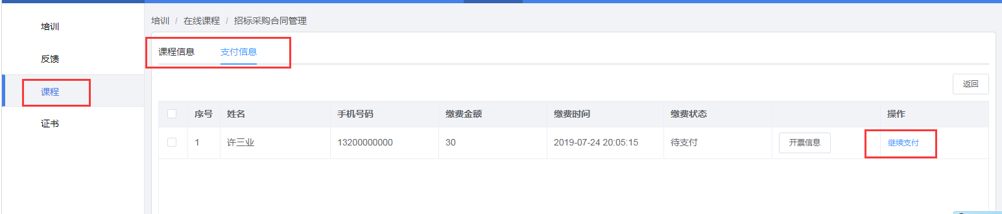
    - 证书
在右侧目录点击证书显示证书列表，证书分线上培训和下线培训两个页签。在线上培训页签中可对线上培训的考试分数等进行查看。线下培训页签可对线下培训成绩通过的进行证书查看。
页签下方的搜索功能可对标题内容关键字进行搜索。

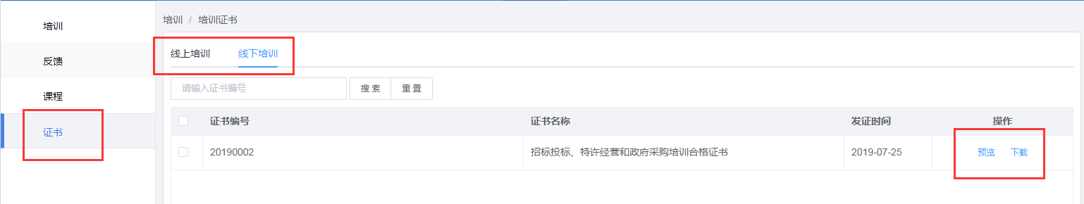
  - 资源
资源由政策法规和培训课件组成。
    - 政策法规
在右侧目录点击政策法规显示政策法规列表，政策法规由法律、法规、部门规章、规范性文件四个页签。点击相应页签，显示相应资源列表，可对其进行查看。
页签下方的搜索功能可对标题内容关键字进行搜索。
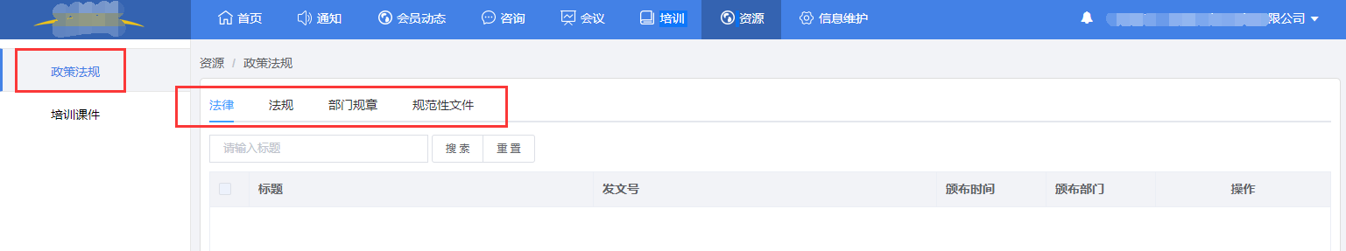
    - 培训课件
在右侧目录点击培训课件显示培训课件列表。可对已有的培训课件进行查看。
页签下方的搜索功能可对标题内容关键字进行搜索。
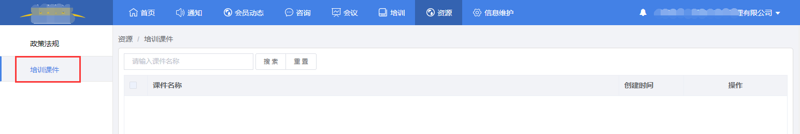
  - 信息维护
信息维护由基本信息、职称与职业资格、工作经历、交易信息、信息变更纪律、入会申请表七个页签。
基本信息页签可点击编辑基本信息。
职称与职业资格页签对职称信息及职业资格信息进行添加或删除。
工作经历页签可点击添加或删除工作经历信息。
交易信息页签可添加或删除个人业绩信息。
信息变更记录页签可查看变更的信息。
入会申请表页签可查看入会申请表信息。

